國家發展委員會 新聞稿
國發會第98次委員會議新聞稿

發布日期：111年5月23日
發布單位：國會及新聞聯絡中心

國發會今(23)日召開第98次委員會議，會中就國發會提報111年截至4月底之「整體公共建設計畫執行情形」及經濟部陳報「臺中至雲林區域水源調度管線改善計畫」（草案）等案進行討論。
在「整體公共建設計畫執行情形」方面，龔主委表示，截至4月底之計畫經費達成率為24.15%，較去(110)年同期上升3.76個百分點，執行金額1,319億元，亦較去年同期增加約163億元，執行情形符合預期。各部會後續推動計畫中，如因缺工、缺料、營建物價上漲等物價波動因素而有修正計畫必要時，可透過行政院專案小組予以審視，以加速推動流程。而明(112)年度重大公共建設計畫年度預算先期作業現已開始辦理，請各部會合理衡估明年所需經費，提報公共建設先期作業或前瞻基礎建設第4期特別預算審議。
有關經濟部水利署陳報「臺中至雲林區域水源調度管線改善計畫」一案，龔主委指出，為因應氣候變遷造成類似109及110年百年大旱之缺水風險，強化區域水源調度至為重要。本案主要提升中部區域供水韌性及穩定性，此次改善之供水管網全長約31公里，預計115年底完工。龔主委表示，本計畫完成後，可達到台中-彰化雙向調度每日最大20萬噸，彰化-雲林雙向調度每日最大12萬噸，藉由大安溪，大甲溪、烏溪及濁水溪等水源相互調度支援，可有效提升中部區域供水穩定及水資源運用效率。

- 加速計畫順利推動，落實機關應有作為
國發會於今（23）日第98次委員會議，就整體公共建設計畫截至4月底之執行情形提出報告。今（111）年整體公共建設計畫截至4月底之計畫經費達成率為24.15%，較去(110)年同期上升3.76個百分點，執行金額1,319億元，亦較去年同期增加約163億元。龔主委表示目前公共建設執行符合預期，請各部會持續督導所屬機關，加速計畫推動及經費執行，並積極協調管控關鍵工項之重要查核點執行情形。
龔主委強調，現在已開始辦理下一年度政府重大公共建設計畫年度預算先期作業，由計畫主辦機關編擬個案計畫年度所需經費送主管部會審查後，由國發會依行政院核定公共建設額度，會同有關機關審議報請納入中央政府總預算案。為利明（112）年度公共建設計畫順利推動，請各部會評估各項公建計畫分年執行量能及工作排程，合理衡估明年所需經費，提報公共建設計畫年度預算先期作業，俾將資源投入績效執行良好之重大建設計畫。
龔主委指出，補助型計畫若未能於上半年完成提案審核作業，將影響下半年實際施工執行進度，已責成各部會加速辦理申請審核作業，並應督促受補助機關提前完成前置工作及配合款編列事宜，如有無法順利推動案件，應啟動備案機制因應，由其他經費執行效率較佳提案進行遞補，以彈性運用經費。
聯絡人：管制考核處李處長奇
辦公室電話：02-2316-5300#6600

- 「臺中至雲林區域水源調度管線改善計畫」，打通中部區域水源調度瓶頸、提升跨區調度支援及水資源運用效率

國發會今(23)日舉行第98次委員會議審議通過行政院交議，經濟部陳報水利署提報「臺中至雲林區域水源調度管線改善計畫」一案，將依決議函報行政院核定，可於枯旱或緊急用水時視中部地區水情進行跨區域水源聯合調度。
為因應氣候變遷枯旱威脅及強化供水韌性，區域水源調度及供水管網串接已納入「臺灣各區水資源經理基本計畫」項下重要工作，目前已完成工作包括北部板二計畫、桃竹幹管，及南部臺南高雄聯合運用等工程，並於109-110年百年大旱發揮關鍵水源調度穩定供水功能，另已核定辦理中包括大安大甲溪聯通管、曾文南化聯通管、全台17條備援管線，及甫獲核定之石門水庫至新竹聯通管。
臺中至雲林區域水源調度管線改善計畫，主要打通中部地區調度瓶頸，強化供水管網，全長約31公里(臺中-彰化雙向送水管20公里、彰化-雲林雙向送水管11公里)。計畫總經費40.8億元，期程自111至115年(共5年)，預計115年底完工。
本計畫完成後，可達到台中-彰化雙向調度每日最大20萬噸，彰化-雲林雙向調度每日最大12萬噸，未來如再發生109-110年百年大旱，藉由大安溪，大甲溪、烏溪及濁水溪等水源相互調度支援，可有效提升中部區域供水穩定及水資源運用效率。

聯絡人：國土區域離島發展彭紹博處長
聯絡電話：02-2316-5317

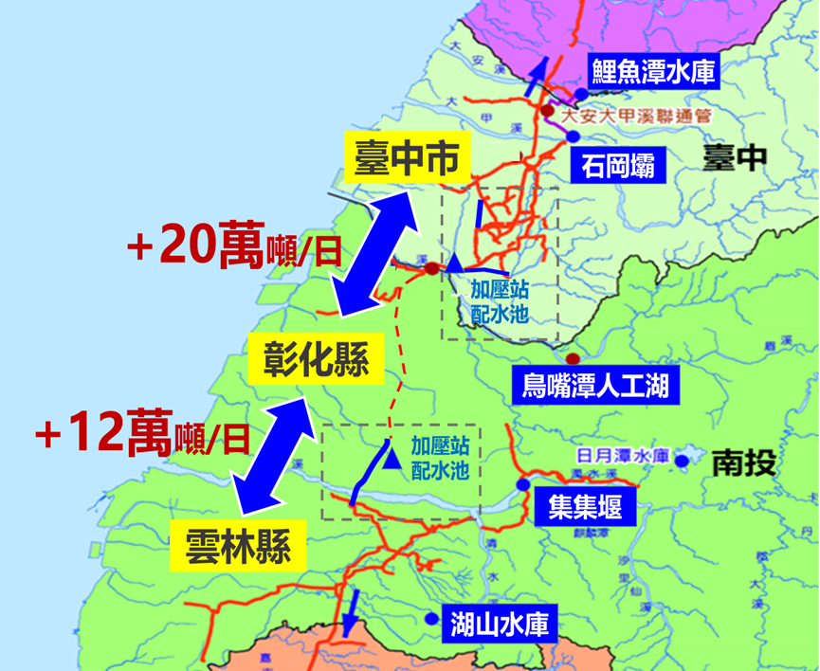
臺中至雲林區域水源調度管線路線示意圖

